**Windows Verteller in**

**15 + 1**

**opdrachten**



Frits Jongboom, Koninklijke Visio, versie 1a, jan 2020

Inhoudsopgave

Een paar opmerkingen vooraf 3

Opstarten 3

Bediening 4

Opdracht 1. Cursor volgen 5

Opdracht 2. Detailniveau 6

Opdracht 3. Interpunctie 6

Opdracht 4. Contextniveau besturingselementen en knoppen wijzigen 6

Opdracht 5. Woorden of tekens 7

Opdracht 6. Lezen van tekst 7

Opdracht 7. Informatie over opmaak 7

Opdracht 8. Items lezen 8

Opdracht 9. Venstertitel lezen 8

Opdracht 10. Weergaveopties verkennen 8

Opdracht 11. Scanmodus 9

Opdracht 12. Internet 10

Opdracht 13. Tabellen in Word 11

Opdracht 14. Windowsvergrootglas koppelen 12

Opdracht 15. Stemmen toevoegen 13

Opdracht 16. Werken met een leesregel 15

Bijlage 1: Lijst met sneltoetsen 17

Bijlage 2: Brailleleesregel-opdrachten 22

Bijlage 3: Office voor het web 25

Bijlage 4: Mail app Win 10 gebruiken met de Verteller 28

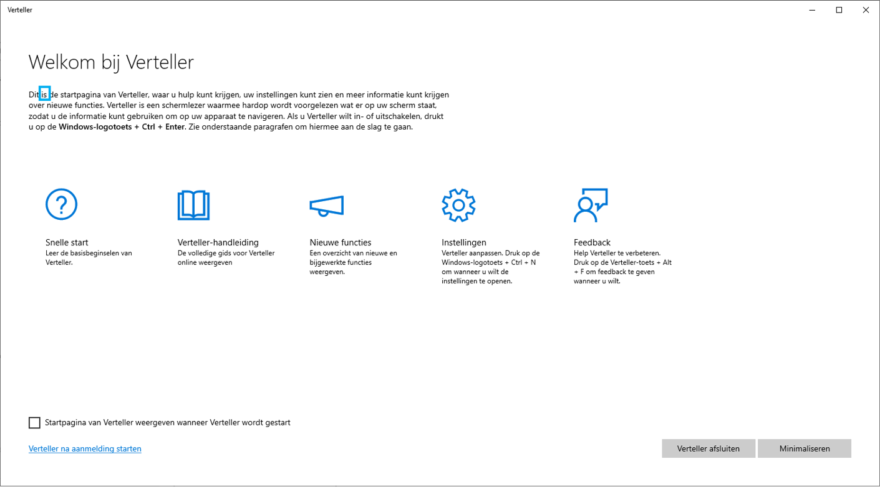

De Verteller is de schermlezen van Microsoft die standaard meegeleverd wordt met Windows 10.

Bij iedere Windows update komen er nieuwe functies bij.

Dit document is gebaseerd op Windows 10 versie 1909.

## Een paar opmerkingen vooraf

* Verteller ondersteunt spraak en braille.
* Verteller kan gekoppeld worden aan het Windows Vergrootglas zodat de vergroting de Verteller-cursor volgt.
* Verteller ondersteunt alleen de browsers Chrome en Edge.
* Verteller ondersteunt alleen de webversies van Excel en Powerpoint en niet de lokaal geïnstalleerde versies van Excel en Powerpoint.
* Veel van de instellingen van de Verteller zijn in te stellen via het instellingenmenu. Voor deze opdrachten gebruiken we echter zoveel mogelijk de sneltoetsen.

## Opstarten

De Verteller kan met een sneltoets (Win + Ctrl + Enter) worden opgestart of automatisch voor- of na het aanmelden bij de PC. Automatisch opstarten kan worden aangezet via de instellingen van de Verteller (Win + Ctrl + N).

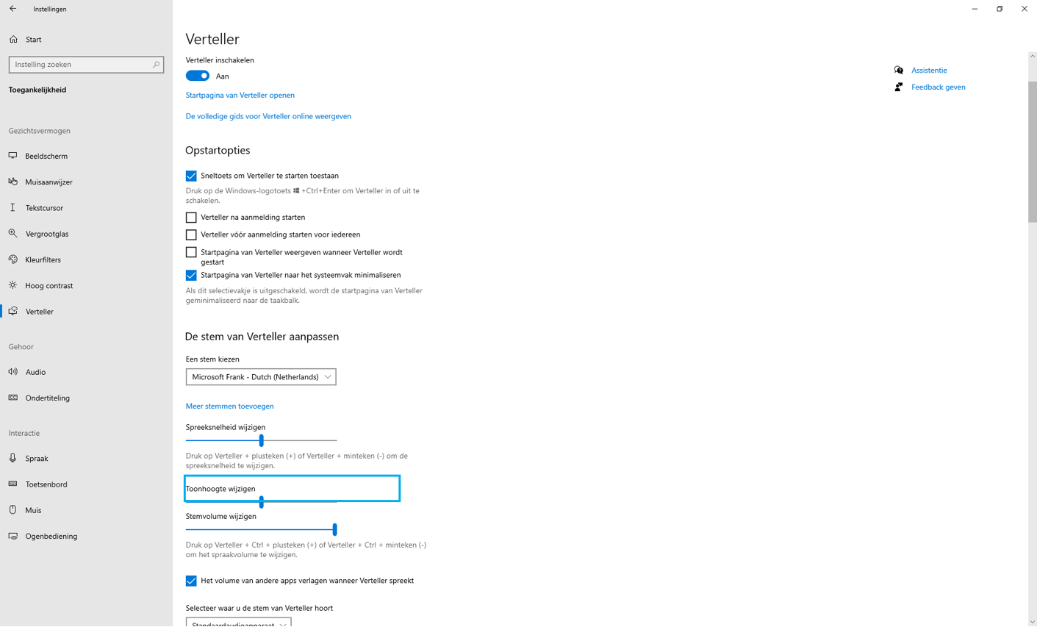

## Bediening

Voor de Verteller-toets kan zowel de CapsLoc als de INS toets gebruikt worden.

Er zijn veel sneltoetsen die gebruikt kunnen worden. Met de sneltoets Verteller + F1 krijg je een lijst met alle sneltoetsen.

De sneltoetsen zijn eventueel via het instellingenmenu van de Verteller aan te passen.

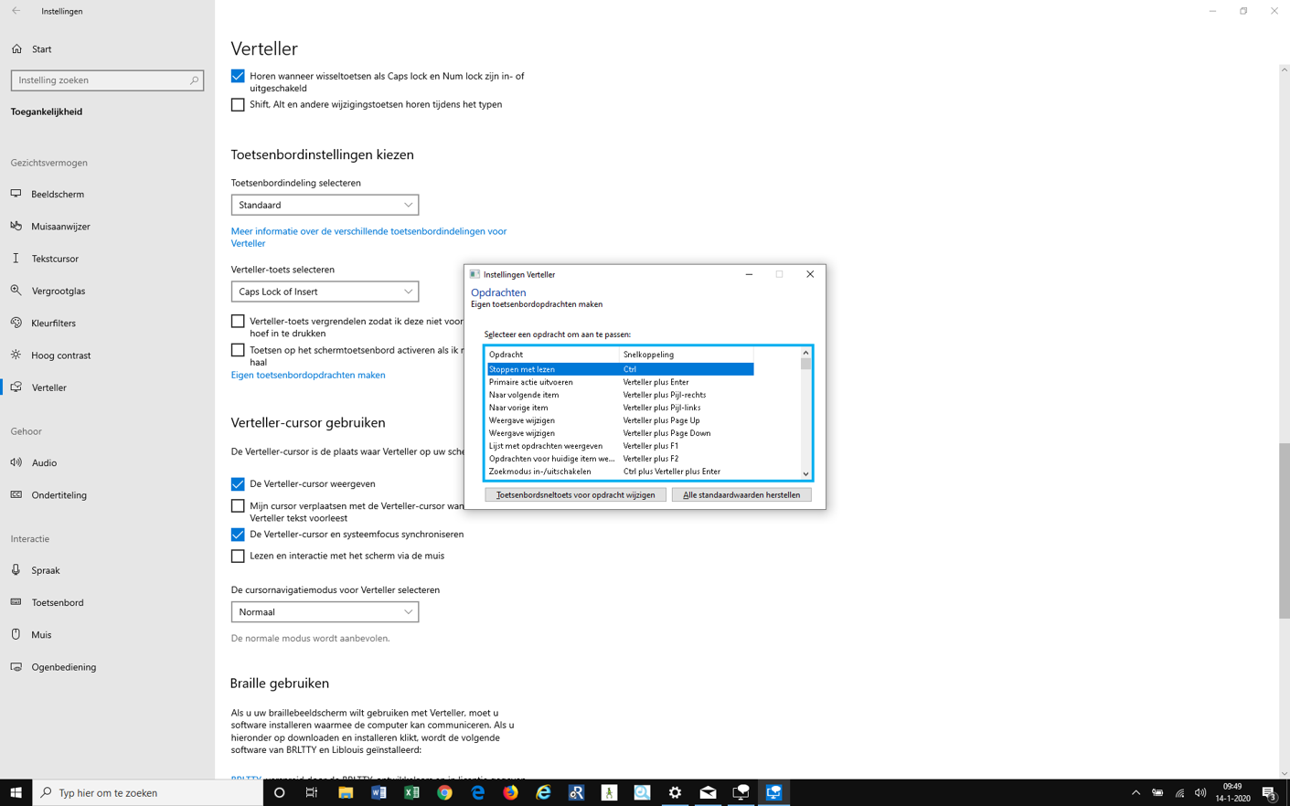

# Opdracht 1. Cursor volgen

Enkele algemene sneltoetsen

|  |  |
| --- | --- |
| **TOETS** | **FUNCTIE** |
| Win + Ctrl + Enter | Opstarten of afsluiten Verteller |
| Win + Ctrl + N | Instellingen Verteller |
| Ctrl | Stoppen met voorlezen |
| Verteller + Alt + M | Muismodus aan en uitzetten |
|  |  |
| Verteller + F1 | Overzicht van alle opdrachten, ESC is verlaten |
| Verteller + F2 | Overzicht opdrachten voor huidig item |
| Verteller + 1 | Trainingsmode om toetsen en functies te leren kennen  Druk de toetsen 2x in om de trainingsmode te verlaten |
|  |  |
| Verteller + Z | Verteller-toets vergrendelen |
|  |  |
| Verteller + Plus/Min | Spreeksnelheid wijzigen |
| Verteller + Ctrl + Plus/Min | Spreekvolume wijzigen |
|  |  |
| Verteller + V | Detailniveau wijzigen |
| Verteller + Alt + Plus/Min | Interpunctie wijzigen |
| Verteller + Alt + / | Contextniveau besturingselementen en knoppen wijzigen |
| Verteller + 2 | Woorden of tekens lezen bij het typen |
|  |  |
| Verteller + [ | Verteller cursor naar systeem cursor |
| Verteller + ‘ | Focus op item instellen |
|  |  |
| Verteller + F12 | Datum en tijd |

* Start de Verteller met Win + Ctrl + Enter.
* Open een nieuw Word-document en tik een paar regels. Zorg dat er ook punten en komma’s instaan.
* Lees regel voor regel met de pijltjestoetsen omhoog en omlaag.
* Wat gebeurt er met de tekstcursor?
* Ga naar de instellingen van de Verteller met Ctrl + Win + N.

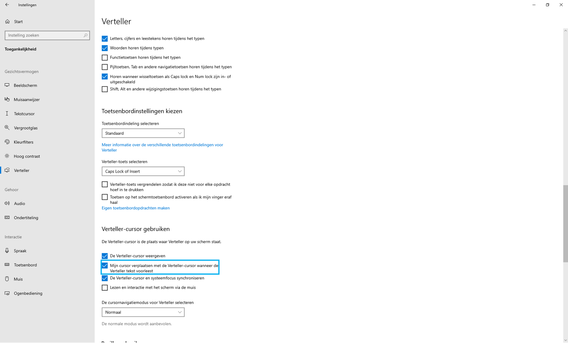

* Zet de volgende opties aan: Mijn cursor verplaatsen met de Verteller cursor wanneer de Verteller cursor leest.
* Ga nu terug naar het Word-document.
* Lees regel voor regel met de pijltjestoetsen omhoog en omlaag.
* Wat gebeurt er nu met de tekstcursor?

# Opdracht 2. Detailniveau

* Ga naar het bureaublad.
* Zet het detailniveau op 5 (alle tekst-details) door een aantal keer op Verteller + V te drukken.
* Ga met de pijltjestoetsen langs de verschillende snelkoppelingen.
* Wat hoor je nu?
* Zet het detailniveau op 1 (alleen tekst) door een aantal keer op Verteller + V te drukken.
* Wat hoor je nu?
* Herhaal deze opdracht door met de pijltjestoetsen in je Word-document te navigeren.
* Wat hoor je nu?

# Opdracht 3. Interpunctie

* Ga naar je Word-document. Tik onder aan je document €25,50.
* Zet de interpunctie op Standaard door een aantal keer op Verteller + Alt + Plus te drukken.
* Navigeer in je Word-document met de pijltjestoetsen.
* Hoor je nu punten en komma’s? Hoe spreekt hij het bedrag uit?
* Zet de interpunctie op Sommigen door een aantal keer op Verteller + Alt + Plus te drukken.
* Navigeer in je Word-document met de pijltjestoetsen.
* Hoor je nu punten en komma’s? Hoe spreekt hij nu het bedrag uit?

# Opdracht 4. Contextniveau besturingselementen en knoppen wijzigen

* Ga naar je Word-document.
* Zet het Contextniveau voor besturingselementen en knoppen op niveau 5 door een aantal keer op Verteller + Alt + / te drukken.
* Ga met de Alt toets naar het menu.
* Wat hoor je nu?
* Druk Esc om terug te keren naar het Word-document.
* Zet het Contextniveau voor besturingselementen en knoppen op niveau 1 door een aantal keer op Verteller + Alt + / te drukken.
* Ga met de Alt toets naar het menu.
* Wat hoor je nu?

# Opdracht 5. Woorden of tekens

* Ga naar je Word-document en type een paar woorden.
* Leest hij per letter of leest hij per getypt woord?
* Zet deze optie uit of aan met de sneltoets Verteller + 2.
* Ga naar je Word-document en type een paar woorden.
* Leest hij per letter of leest hij per getypt woord?

# Opdracht 6. Lezen van tekst

Enkele sneltoetsen om te lezen

|  |  |
| --- | --- |
| **TOETS** | **FUNCTIE** |
| Verteller + Tab | Item lezen |
| Verteller + 0 | Geavanceerde informatie lezen |
|  |  |
| Verteller + F | Opmaak voorlezen |
|  |  |
| Verteller + T | Venstertitel lezen |
| Verteller + W | Venster lezen |
|  |  |
| Verteller + C | Hele document lezen |
| Verteller + 🡫 | Lezen vanaf de cursor |
| Verteller + Alt + Home | Lezen tot de cursor |
| Verteller + 🡩 | Huidige regel lezen |
| Verteller + Ctrl + I | Huidige pagina lezen |
| Verteller + Ctrl + O | Volgende pagina lezen |
| Verteller + Ctrl + U | Vorige pagina lezen |

* Ga naar je Word-document.
* Lees het hele document de sneltoets Verteller + C.
* Zet de cursor in het midden van je document en lees vanaf de cursor met de sneltoets Verteller + Pijl omlaag.
* Lees een regel met de sneltoets Verteller + Pijl omhoog.
* Lees tot de cursor met de sneltoets Verteller + Alt + Home.

# Opdracht 7. Informatie over opmaak

* Ga naar het Word-document.
* Druk de sneltoets Verteller + F.
* Wat hoor je nu?
* Druk nogmaals de sneltoets Verteller + F.
* Wat hoor je nu?
* Herhaal dit om alle opties te horen.

# Opdracht 8. Items lezen

* Ga naar het Word-document.
* Druk de Alt toets om naar het menu te gaan.
* Druk de sneltoets Verteller + Tab om het item nog een keer te horen.
* Druk de sneltoets Verteller + 0 om, indien beschikbaar, geavanceerde informatie over het item te krijgen.

# Opdracht 9. Venstertitel lezen

* Ga naar het Word-document.
* Druk de sneltoets Verteller + T om de venstertitel te horen.
* Om het hele venster te horen druk je de sneltoets Verteller + W.

# Opdracht 10. Weergaveopties verkennen

Onder de weergaveopties is het mogelijk om verschillende opties te kiezen, die gekoppeld worden aan de sneltoetsen Verteller + <- of Verteller + ->. Deze functie is vergelijkbaar met de Rotor in iOS.

|  |  |
| --- | --- |
| **TOETS** | **FUNCTIE** |
| Verteller + PgUp of PgDn | Weergaveoptie kiezen |
| Verteller + <- of -> | Door app navigeren met ingestelde weergaveoptie |

* Ga naar het Word-document.
* Druk de sneltoets Verteller + pijltoets naar rechts of naar links.
* Wat leest hij nu? Als de standaard instellingen ongewijzigd zijn, zal hij nu per zin lezen.
* Druk de sneltoets Verteller + PgUp of PgDn.
* Wat hoor je nu?
* Kies de weergaveoptie Woorden.
* Druk de sneltoets Verteller + pijltoets naar rechts of naar links.
* Wat leest hij nu?

# Opdracht 11. Scanmodus

De Scanmodus wordt gebruikt om met de pijltjestoetsen door teksten en elementen te navigeren op plekken waar geen tekstcursor is. Denk b.v. aan internetpagina’s en Windowsapps

De scanmodus wordt in Microsoft Edge of Google Chrome automatisch ingeschakeld.

De Verteller onthoudt of je de scanmodus binnen een app hebt aangezet en zal bij de volgende keer opstarten van de app ook deze modus activeren.

De scanmodus wordt automatisch uitgeschakeld in bewerkingsvelden zodat tekst kan worden ingevoegd. Bij het verlaten van het bewerkingsveld met pijl omhoog of pijl omlaag wordt de scanmodus weer ingeschakeld.

Enkele sneltoetsen voor Scanmodus

|  |  |
| --- | --- |
| **TOETS** | **FUNCTIE** |
| Verteller + Spatie | Scanmodus aan- of uitzetten |
| Pijltjestoetsen 🡩 en 🡫 | Langs alle elementen gaan |
| Pijtljestoetsen <- en -> | Spellen van tekst |
| Enter of Spatie | 1ste actie uitvoeren |
| Shift + Enter of Spatie | 2de actie uitvoeren |

* Ga met Windows + Control + N naar de instellingen van de Verteller.
* Druk de pijltoetsen een aantal keer in.
* Wat gebeurt er nu?
* Zet nu de scanmodus uit met de sneltoets Verteller + Spatie.
* Druk de pijltoetsen een aantal keer in.
* Wat gebeurt er nu?
* Ga met Chrome of Edge naar de website: [www.visio.org](http://www.visio.org).
* Druk de pijltoetsen een aantal keer in.
* Wat gebeurt er nu?
* Zet nu de scanmodus uit met de sneltoets Verteller + Spatie.
* Druk de pijltoetsen een aantal keer in.
* Wat gebeurt er nu?

# Opdracht 12. Internet

Er zijn verschillende opties om door webpagina’s te navigeren:

* + Met de pijltjestoetsen.
  + Via de weergaveoptie. Optie kiezen met Verteller + PgUp of PgDn en door pagina lopen met Verteller + <- of ->.
  + Via linklijsten, oriëntatielijsten of koplijsten.
  + Via letters (met K ga je b.v. alle koppelingen langs).

Binnen de Microsoft Edge browser helpt het voor de leesbaarheid om, indien beschikbaar, over te schakelen naar de Leesweergave van Ede met de sneltoets Ctrl + Shift + R.

Enkele sneltoetsen voor internetgebruik

|  |  |
| --- | --- |
| **TOETS** | **FUNCTIE** |
| Verteller + F7 | Linklijst |
| Verteller + F5 | Oriëntatielijst |
| Verteller + F6 | Koppenlijst |
|  |  |
| B | Navigeren van Knop naar Knop |
| C | Keuzelijst |
| D | Oriëntatiepunt |
| E | Invoerveld |
| F | Formulierveld |
| H | Koppen |
| I | Items |
| K | Koppeling |
| R | Keuzerondje |
| T | Tabel |
| X | Selectievakje |
| 1 of 2 of 3 etc. | Kopniveau’s |
|  |  |
| Verteller + Ctrl + D | Afbeelding beschrijven of beschrijving horen waar de link naartoe gaat |
|  |  |
| Verteller + Ctrl + F | Zoeken |
| Verteller + F3 | Volgende zoeken |
| Verteller + Shift + F3 | Vorige zoeken |
|  |  |
| Verteller + S (2x) | Samenvatting (werkt nu alleen nog in de beta) |

* Ga met Chrome of Edge naar de website: [www.visio.org](http://www.visio.org).
* Controleer of de scanmodus aanstaat met Verteller + Spatie.
* Druk de sneltoets Verteller + T om de titel van de pagina te horen.
* Druk de sneltoets Verteller + C om de pagina compleet voor te laten lezen.
* Stop het voorlezen met de Ctrl toets.
* Ga met de pijltjestoetsen langs alle items.
* Wat is het voor- en nadeel van deze manieren om de pagina te lezen?
* Druk de sneltoets Verteller + F7 om een linklijst op te vragen.
* Ga met de pijltjestoetsen naar Professional.
* Druk de Entertoets.
* Druk nu de spatie- of entertoets om de link te activeren.
* Druk de toets H om van kop naar kop te gaan.
* Druk de sneltoets Verteller + PgUp een paar keer in om de weergaveoptie op Koppen te zetten.
* Druk nu de pijltjestoetsen naar beneden om van kop naar kop te gaan.
* Druk de sneltoets Verteller + F6 om een lijst van koppen op te vragen.
* Wat zijn de voor- en nadelen van bovenstaande manieren om langs de koppen op een pagina te navigeren?
* Tab of ga met de pijltjestoetsen naar de knop Contact rechtsboven in het scherm.
* Druk de sneltoets Verteller + Control + D om de afbeelding te laten beschrijven.
* Ga naar de bovenkant van de website met Ctrl + Home.
* Druk op de F toets om naar het invoerveld Zoeken te gaan.
* Druk de spatiebalk om in de bewerkingsmodus te komen.
* Type de zoekterm Breda en druk daarna de Entertoets in. Je zoekt nu naar Breda op de hele website.
* Om te zoeken op een enkele pagina gebruik je de zoekfunctie van de Verteller. Druk hiervoor de sneltoets Verteller + Ctrl + F.
* Tik een zoekterm in en druk de Entertoets om te bevestigen.
* Druk Ctrl + F3 om naar het volgende zoekresultaat te gaan.

# Opdracht 13. Tabellen in Word

Enkele sneltoetsen voor tabellen

|  |  |
| --- | --- |
| **TOETS** | **FUNCTIE** |
| Ctrl + Alt + Pijltjes | Van cel naar cel gaan |
| Ctrl + Shift + Alt + <- | Koptekst huidige rij lezen |
| Ctrl + Shift + Alt + -> | Koptekst huidige kolom lezen |
| Ctrl + Shift + Alt + / | Informatie over kolom en rij |

* Maak een tabel in Word van 4 rijen en 4 kolommen.
* Zet in iedere tabel een woord of cijfer.
* Leest de tabel met de pijltjestoetsen en daarna met de sneltoets Ctrl + Alt + Pijltoetsen.
* Wat is het verschil?
* Leest de koptekst van de huidige rij met de sneltoets Ctrl + Shift + Alt + <-.
* Leest de celinformatie met de sneltoets Ctrl + Shift + Alt + /.

# Opdracht 14. Windowsvergrootglas koppelen

* Druk op de Windowstoets.
* Ga naar Instellingen.
* Kies voor toegankelijkheid.
* Selecteer aan de linkerkant het Vergrootglas.
* Zet een vinkje voor de Verteller-cursor volgen.
* Zet het Vergrootglas aan met de sneltoets Win + Plus en verhoog eventueel de vergroting door een paar keer op Win + Plus te drukken.
* Ga naar je Word document en lees met de sneltoets Verteller + C je document.
* Volgt de vergroting de verteller-cursor?
* Ga naar een internetpagina en verken de pagina.
* Volgt de vergroting de verteller-cursor?

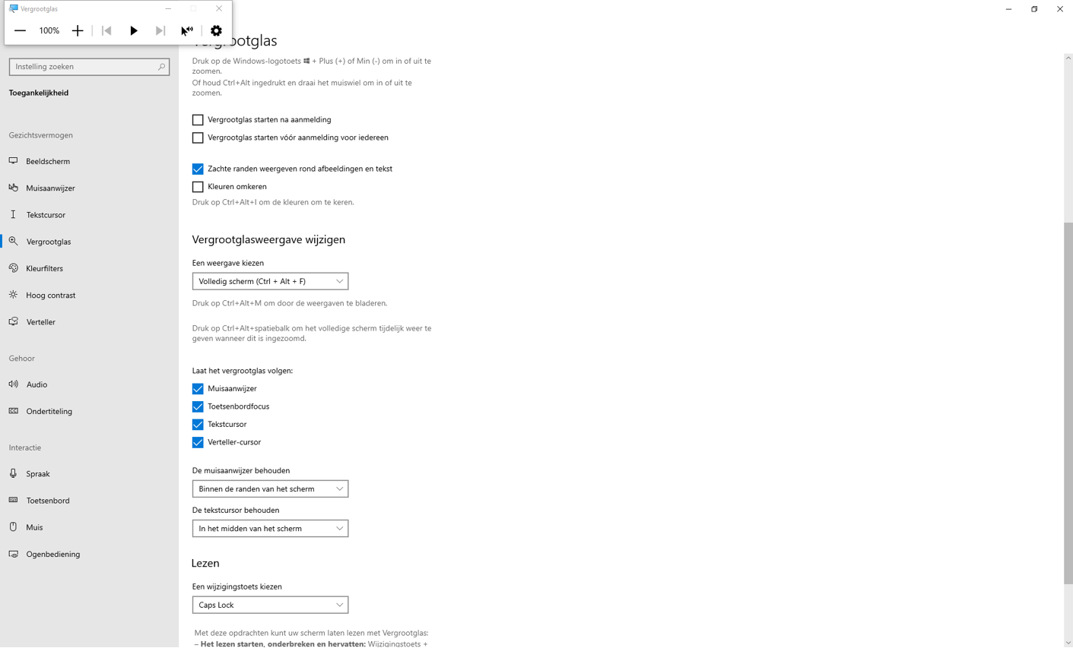

# Opdracht 15. Stemmen toevoegen

Bij het lezen van tekst in een andere taal, selecteert de Verteller automatisch de stem voor deze taal, als deze in geïnstalleerd.

* Druk de Windowstoets in.
* Ga naar Instellingen.
* Kies voor Tijd en taal.
* Selecteer Taal.

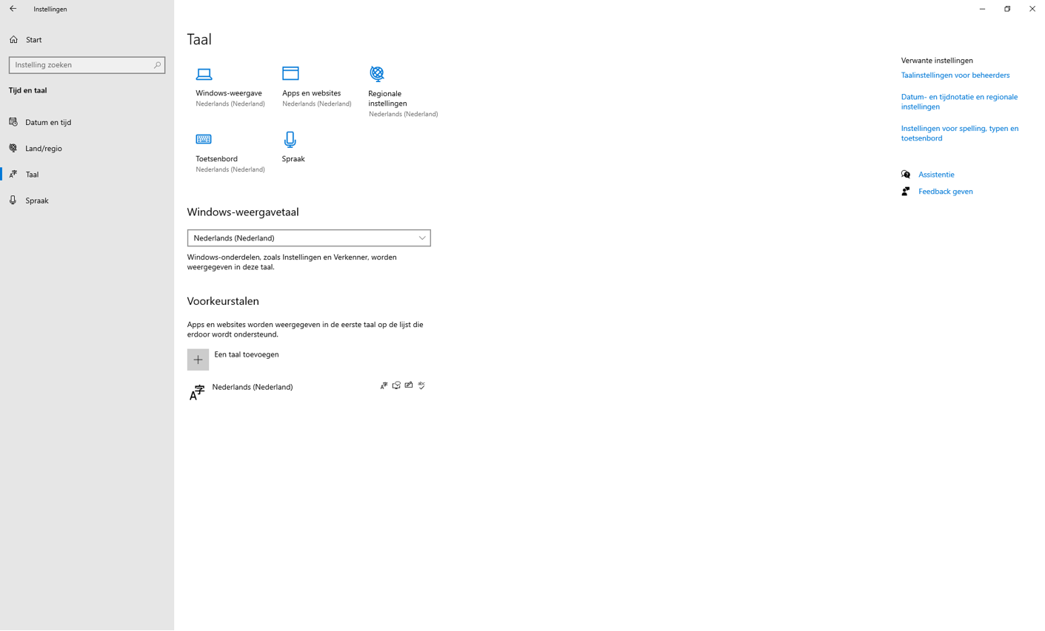

* Kies voor Een taal toevoegen en selecteer English (United States).

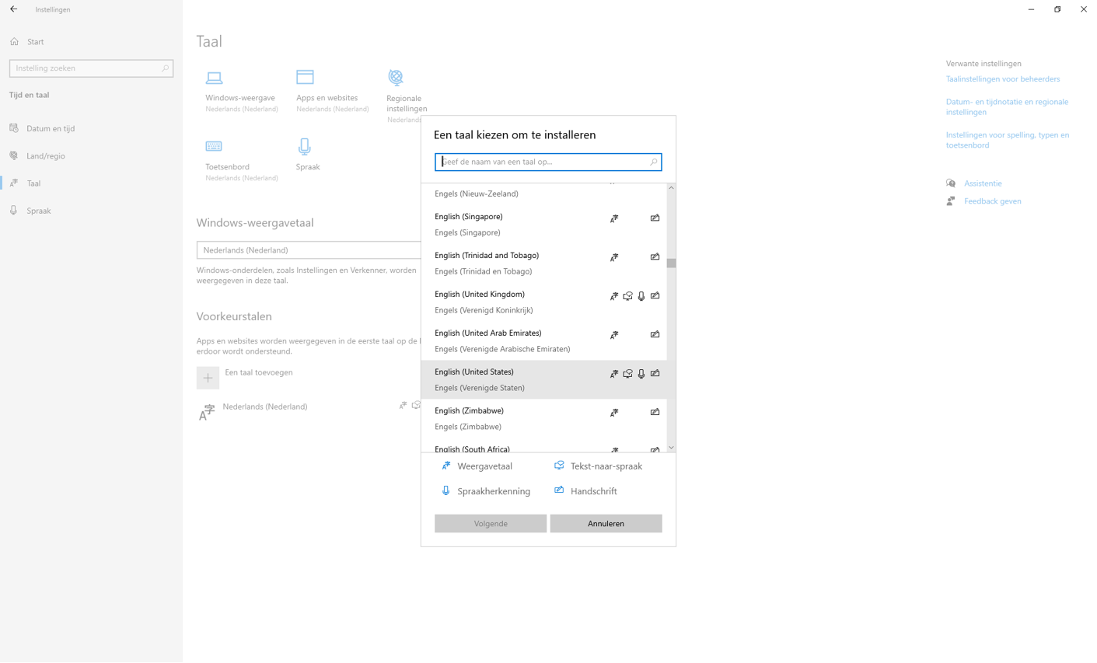

* Selecteer daarna Tekst naar spraak en klik op installeren.

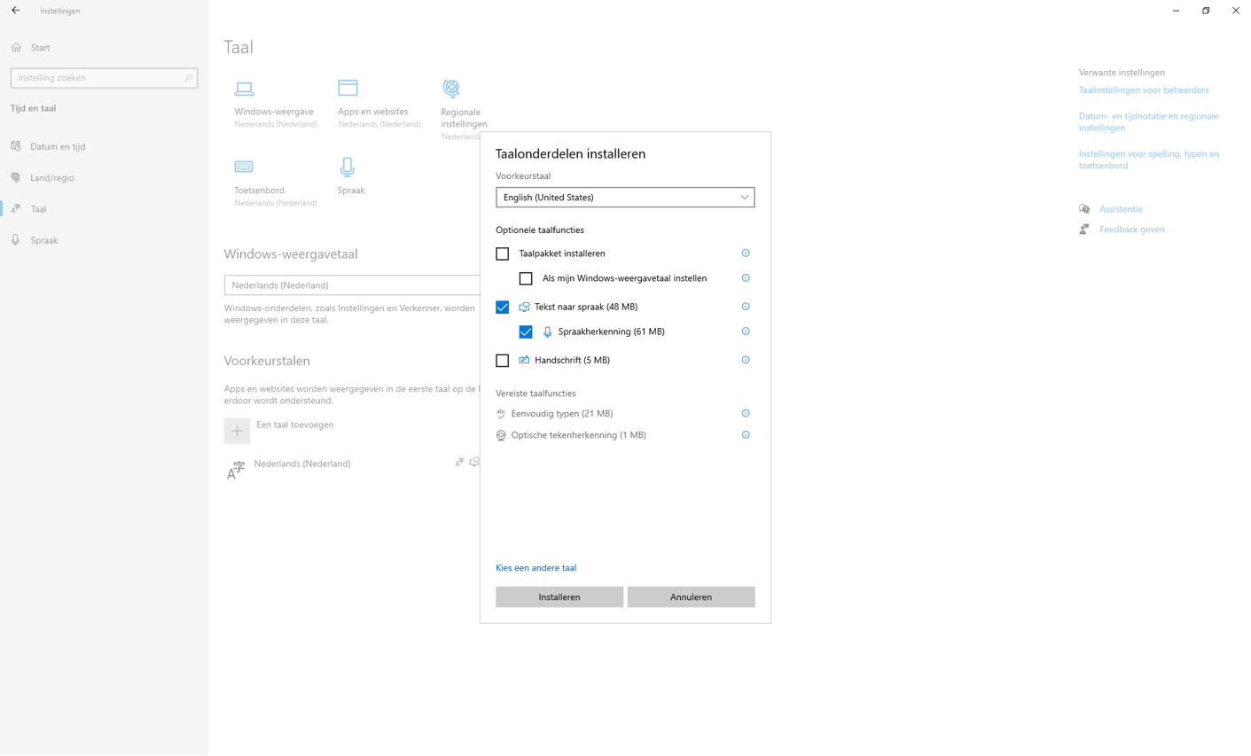

Als de taal gedownload is, staat er achter de taal de melding: Taalpakket is geïnstalleerd.

* Maar een nieuw document in Word.
* Type een paar regels tekst in het Engels.
* Tik nu een stukje tekst in het Nederlands.
* Lees het volledige document met de sneltoets Verteller + C.
* Leest hij de verschillende teksten goed voor?

# Opdracht 16. Werken met een leesregel

Om een leesregel te kunnen gebruiken, dient deze eerst geïnstalleerd te worden. Volg hiervoor onderstaande stappen.

* Ga naar de instellingen van de Verteller.
* Kies onder in het scherm voor Braille downloaden en installeren.

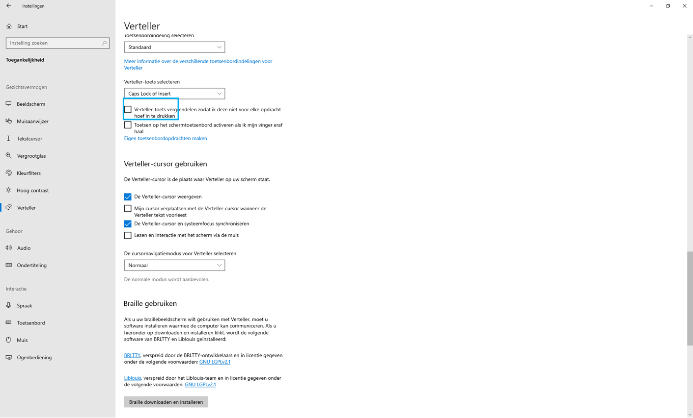

* Kies bij de invoertaal Nederlands met Rang 1 invoertabel.
* Kies bij uitvoertaal Duits of Engels (Nederlands ondersteunt alleen Rang 1 en geen computerbraille). Kies bij de uitvoertabel Computerbraille (8dot).
* Kies daarna voor Een braillebeeldscherm toevoegen.

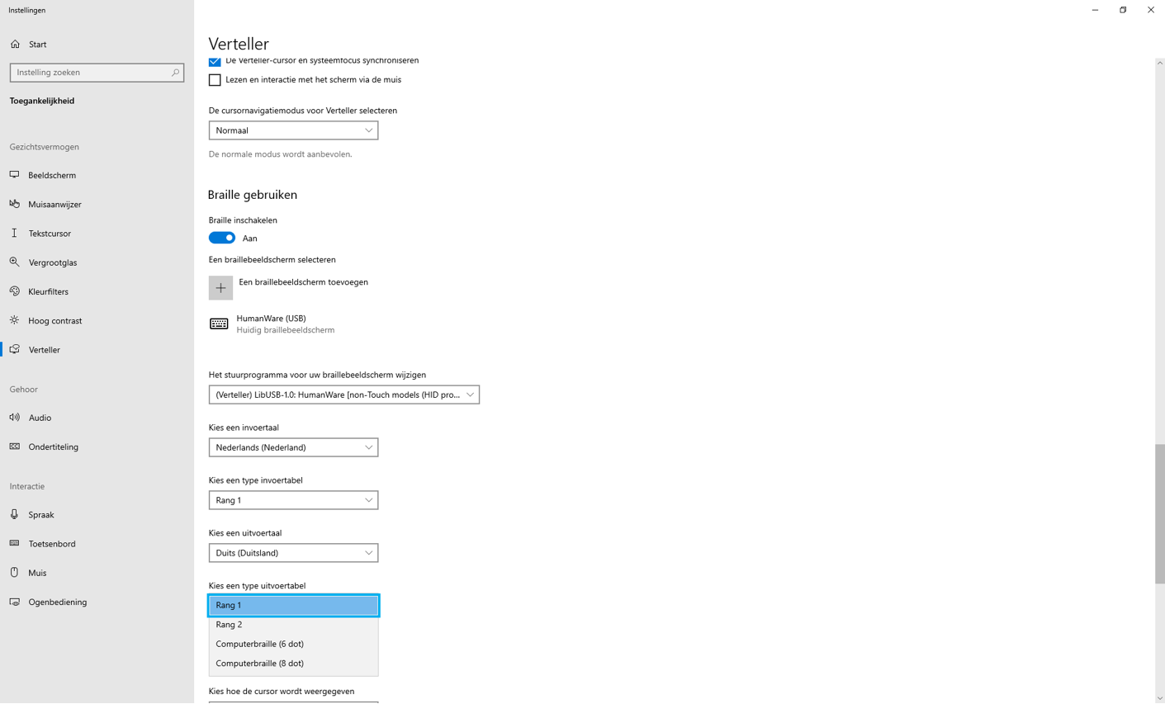

* Selecteer de juiste fabrikant en aansluiting.

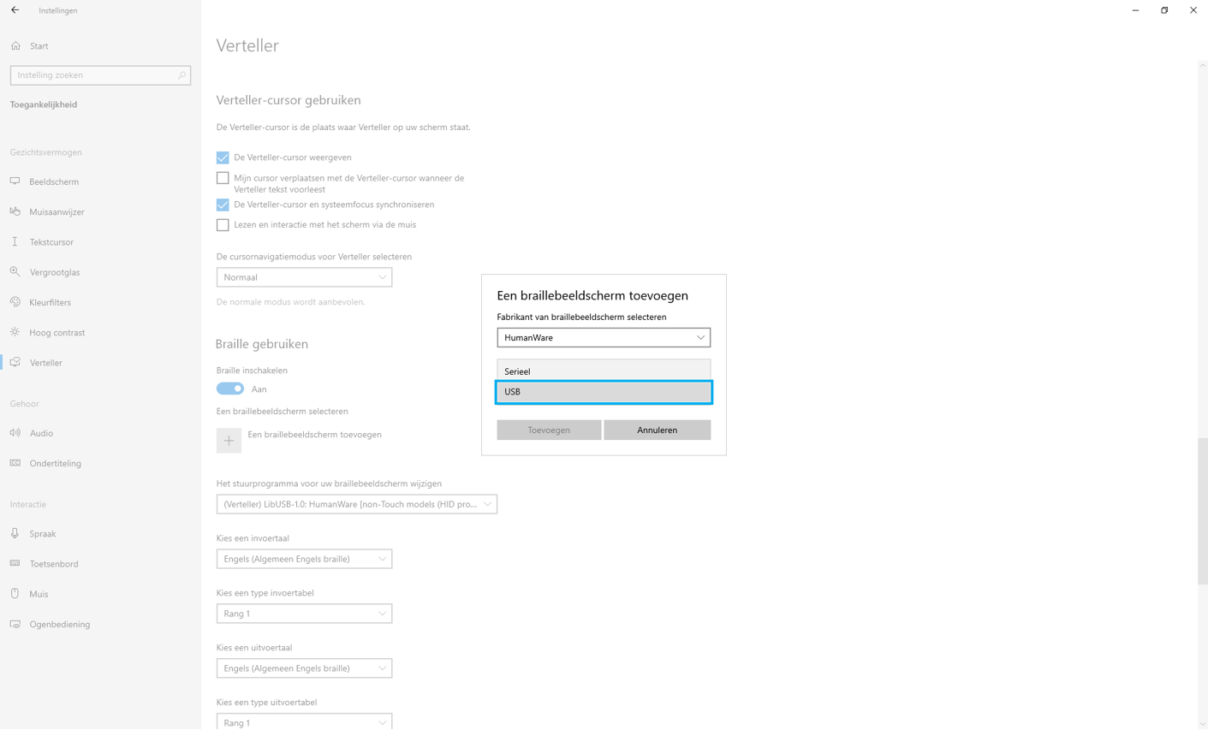

* Eventueel kan je nog een paar instellingen wijzigen met betrekking tot de braillecursor.

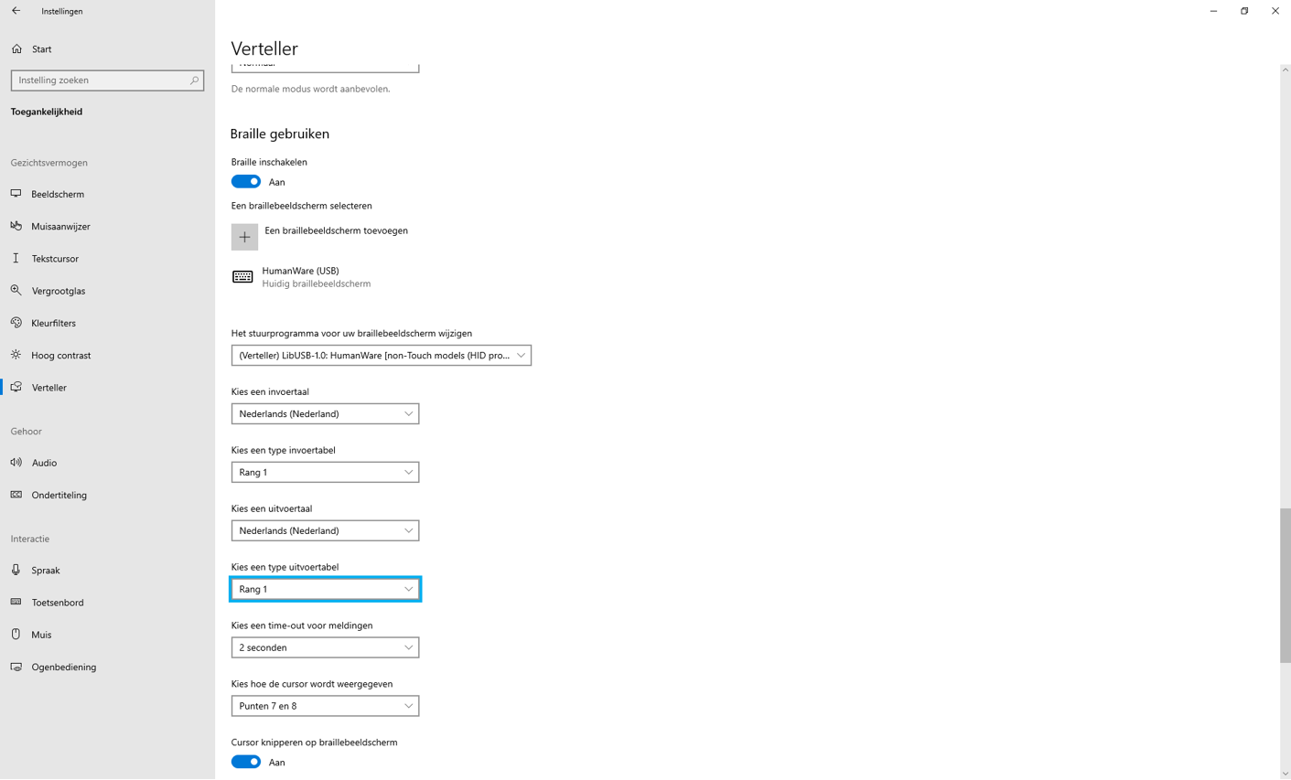

* Ga naar je Word-document.
* Loop door de tekst met de pijltjestoetsen.
* Volgt de leesregel goed?
* Probeer nu met de duimtoetsen door de tekst te lopen.
* Hoe ervaar je dit?
* Om braille-invoer te kunnen gebruiken druk je Spatiebalk + puntjes 1 en 3 in.
* Type nu wat tekst.

# Bijlage 1: Lijst met sneltoetsen

(Bijlages zijn van Microsoft en grotendeels automatisch vertaald uit het Engels).

#### Algemene opdrachten

| **Druk op deze toetsen** | **Om dit te doen** |
| --- | --- |
| Windows + Ctrl + Enter | Verteller starten of stoppen |
| Verteller + Esc | Verteller afsluiten |
| Verteller + 1 | Invoer leren in-/uitschakelen |
| Verteller + pijl-rechts | Naar volgende item |
| Verteller + pijl-links | Naar vorige item |
| Verteller + Page Up Ctrl + Verteller + pijl-omhoog Verteller + Page Down Ctrl + Verteller + pijl-omlaag | Weergave wijzigen |
| Verteller + F1 | Lijst met opdrachten weergeven |
| Verteller + F2 | Opdrachten voor huidig item weergeven |
| Verteller + Enter | Primaire actie uitvoeren |
| Verteller + Ctrl+Enter | Zoekmodus in-/uitschakelen |
| Verteller + F12 | Huidige tijd en datum lezen |
| Verteller + Ctrl+D | Afbeelding beschrijven met een online service |
| Verteller + Alt+F | Feedback over Verteller geven |
| Verteller + Z | Verteller-toets vergrendelen |
| Verteller + Ctrl+F12 | Ontwikkelaarsmodus in-/uitschakelen |
| Verteller + 3 | Toetsen doorgeven aan toepassing |
| Verteller + Alt+M | Muismodus in-/uitschakelen |

#### Spraak aanpassen

| **Druk op deze toetsen** | **Om dit te doen** |
| --- | --- |
| Ctrl + Verteller + plusteken (+) Ctrl + Verteller + Optellen (numeriek toetsenblok) | Stemvolume verhogen | |
| Ctrl + Verteller + minteken (-) Ctrl + Verteller + Aftrekken (numeriek toetsenblok) | Stemvolume verlagen | |
| Verteller + plusteken (+) | Stemsnelheid verhogen | |
| Verteller + minteken (-) | Stemsnelheid verlagen | |
| Alt + Verteller + Aftrekken (numeriek toetsenblok) Alt + Verteller + minteken (-) Alt + Verteller + Optellen (numeriek toetsenblok) Alt + Verteller + plusteken (+) | Leesmodus voor interpunctie wijzigen | |
| Verteller + V | Uitgebreidheidsmodus verhogen | |
| Shift + Verteller + V | Uitgebreidheidsmodus verlagen | |
| Verteller + 2 | Tekens lezen in-/uitschakelen | |
| Verteller + slash (/) | Context lezen | |
| Alt + Verteller + slash (/) | Uitgebreidheid van lezen context instellen | |
| Ctrl + Verteller + slash (/) | Volgorde van leescontext wijzigen | |

#### Lezen en werken met tekst

| **Druk op deze toetsen** | **Om dit te doen** |
| --- | --- |
| Ctrl | Stoppen met voorlezen | |
| Verteller + Tab Verteller + 5 (numeriek toetsenblok) | Item voorlezen | |
| Verteller + Tab, twee keer snel Verteller + 5, twee keer snel (numeriek toetsenblok) Verteller + K, twee keer snel Verteller + CTRL + 5, twee keer snel (numeriek toetsenblok) | Item lezen, gespeld | |
| Verteller + 0 | Item voorlezen, geavanceerd | |
| Verteller + T | Titel van venster lezen | |
| Verteller + W | Venster lezen | |
| Verteller + X | Zin herhalen | |
| Verteller + R | Lezen van aanwijzer | |
| Ctrl + Verteller + R Verteller + pijl-omlaag | Beginnen met het lezen van document | |
| Verteller + C | Document voorlezen | |
| Shift + Verteller + J Verteller + Alt + Home | Tekst voorlezen vanaf begin tot aan cursor | |
| Ctrl + Verteller + U | Vorige pagina voorlezen | |
| Ctrl + Verteller + I | Huidige pagina voorlezen | |
| Ctrl + Verteller + O | Volgende pagina voorlezen | |
| Ctrl + Verteller + J | Vorige alinea voorlezen | |
| Ctrl + Verteller + K | Huidige alinea lezen | |
| Ctrl + Verteller + L | Volgende alinea voorlezen | |
| Verteller + Ctrl + M | Vorige zin lezen | |
| Verteller + Ctrl + komma (,) | Huidige zin lezen | |
| Verteller + Ctrl + punt (.) | Volgende zin lezen | |
| Verteller + U | Vorige regel lezen | |
| Verteller + I Verteller + Pijl-omhoog | Huidige regel voorlezen | |
| Verteller + O | Volgende regel voorlezen | |
| Verteller + J Ctrl + Verteller + pijl-links | Vorig woord voorlezen | |
| Verteller + K Ctrl + Verteller + 5 (numeriek toetsenblok) | Huidig woord voorlezen | |
| Verteller + L Ctrl + Verteller + pijl-rechts | Volgend woord voorlezen | |
| Verteller + M | Vorig teken voorlezen | |
| Verteller + komma ( , ) 5 (numeriek toetsenblok) | Huidig teken voorlezen | |
| Verteller + punt ( . ) | Volgend teken voorlezen | |
| Verteller + F | Volgende groep opmaakgegevens lezen | |
| Shift + Verteller + F | Vorige groep opmaakgegevens lezen | |
| Verteller + B Ctrl + Verteller + Home | Naar het begin van de tekst | |
| Verteller +E Ctrl + Verteller + End | Naar het einde van de tekst | |
| Verteller + Shift + pijl-omlaag | Selectie lezen | |
| Verteller + Shift + Pijl-omlaag twee keer snel | Selectie spellen | |

#### Door tabellen navigeren

| **Druk op deze toetsen** | **Als je dit wilt doen** |
| --- | --- |
| Ctrl +Alt + Home | Naar eerste cel in tabel springen |
| Ctrl + Alt + End | Naar laatste cel in tabel springen |
| Ctrl + Alt + pijl-rechts | Naar volgende cel in rij gaan |
| Ctrl + Alt + pijl-links | Naar vorige cel in rij gaan |
| Ctrl + Alt + pijl-omlaag | Naar volgende cel in kolom gaan |
| Ctrl + Alt + pijl-omhoog | Naar vorige cel in kolom gaan |
| Ctrl + Shift + Alt + pijl-links | Koptekst van huidige rij voorlezen |
| Ctrl + Shift + Alt + pijl-omhoog | Koptekst van huidige kolom voorlezen |
| Ctrl + Shift + Alt + pijl-rechts | Huidige rij voorlezen |
| Ctrl + Shift + Alt + pijl-omlaag | Huidige kolom voorlezen |
| Ctrl + Shift + Alt + Slash (/) Ctrl + Shift + Alt + 5 (numeriek toetsenblok) | Voorlezen bij welke rij en kolom Verteller is |
| Ctrl + Alt + Page Up | Naar tabelcel |
| Ctrl + Alt + Page Down | Naar celinhoud |

#### Verteller-focusopdrachten

| **Druk op deze toetsen** | **Om dit te doen** |
| --- | --- |
| Verteller + Home | Naar eerste item in venster |
| Verteller + End | Naar laatste item in venster |
| Verteller + Backspace | Eén item terug gaan |
| Verteller + N | Naar belangrijkste oriëntatiepunt gaan |
| Verteller + vierkante haak openen ( [ ) Verteller + Aftrekken (numeriek toetsenblok) | Verteller-cursor naar systeemcursor verplaatsen |
| Verteller + Enkel aanhalingsteken ( ' ) Verteller + Optellen (numeriek toetsenblok) | Focus op item instellen |
| Verteller + A | Naar gekoppeld item |
| Shift + Verteller + A | Naar inhoud met aantekening springen |
| Alt + Verteller + pijl-omhoog | Navigeren naar bovenliggend item (wanneer structurele navigatie mogelijk is) |
| Alt + Verteller + pijl-rechts | Navigeren naar volgend item op hetzelfde niveau (wanneer structurele navigatie mogelijk is) |
| Alt + Verteller + pijl-links | Navigeren naar vorig item op hetzelfde niveau (wanneer structurele navigatie mogelijk is) |
| Alt + Verteller + pijl-omlaag | Navigeren naar eerste onderliggende item (wanneer structurele navigatie mogelijk is) |
| Verteller + F7 | Lijst met koppelingen |
| Verteller + F5 | Lijst met oriëntatiepunten |
| Verteller + F6 | Lijst met koppen |
| Verteller + Ctrl + F | Zoeken in Verteller |
| Verteller + F3 | Doorgaan met vooruitzoeken |
| Verteller + Shift + F3 | Doorgaan met achteruitzoeken |

#### Numeriek toetsenblok-opdrachten

|  |  |
| --- | --- |
| **Druk op deze toetsen** | **Om dit te doen** |
| Verteller + Home | Naar eerste item in venster |
| Verteller + End | Naar laatste item in venster |
| Verteller + Alt + Home | Tekst voorlezen vanaf begin tot aan cursor |
| Ctrl + Verteller + Home | Naar het begin van de tekst |
| Ctrl + Verteller + End | Naar het einde van de tekst |
| Verteller + pijl-links | Naar vorige item |
| Verteller + pijl-rechts | Naar volgende item |
| Verteller + 5 (numeriek toetsenblok) | Item voorlezen |
| Verteller + 5, twee keer snel (numeriek toetsenblok) Verteller + CTRL + 5, twee keer snel (numeriek toetsenblok) | Item lezen, gespeld |
| Verteller + pijl-omhoog | Huidige regel voorlezen |
| Verteller + pijl-omlaag | Beginnen met het lezen van document |
| Ctrl + Verteller + pijl-links | Vorig woord voorlezen |
| Ctrl + Verteller + 5 (numeriek toetsenblok) | Huidig woord voorlezen |
| Ctrl + Verteller + pijl-rechts | Volgend woord voorlezen |
| 5 (numeriek toetsenblok) | Huidig teken voorlezen |
| Verteller + Page Up Ctrl + Verteller + pijl-omhoog | Weergave wijzigen |
| Verteller + Aftrekken (numeriek toetsenblok) | Verteller-cursor naar systeemcursor verplaatsen |
| Verteller + Optellen (numeriek toetsenblok) | Focus op item instellen |
| Ctrl + Verteller + Optellen (numeriek toetsenblok) | Stemvolume verhogen |
| Ctrl + Verteller + Aftrekken (numeriek toetsenblok) | Stemvolume verlagen |
| Alt + Verteller + Optellen Alt + Verteller + Aftrekken | Leesmodus voor interpunctie wijzigen |
| Verteller + Enter | Primaire actie uitvoeren |
| Verteller + Shift + Enter | Zoekmodus in-/uitschakelen |

# Bijlage 2: Brailleleesregel-opdrachten

(Bijlages zijn van Microsoft en grotendeels automatisch vertaald uit het Engels).

De meeste braille-schermen kunnen 12 Verteller-opdrachten uitvoeren om te navigeren en te werken met apps.

| **Verteller-opdracht** | **Op het toetsenbord** | **Beschrijving** |
| --- | --- | --- |
| Primaire actie | Verteller + Enter | Vaak beschreven als 'Klik'. |
| Secundaire actie | Shift + Enter in scanmodus | Vaak 'selecteren' of 'uitbreiden', afhankelijk van het besturingselement. |
| Contextmenu weergeven | Shift + F10 | Toont een menu met aanvullende acties. |
| Braille rechts pannen | N.v.t. | Geeft de volgende reeks tekens weer vanaf de huidige regel. Op het einde, voert Braille volgende uit. |
| Braille links pannen | N.v.t. | Geeft de vorige reeks tekens weer vanaf de huidige regel. Aan het begin, voert Braille vorige uit. |
| Braille volgende* | Verteller + Pijl-rechts | Geeft het volgende item in de huidige navigatiemodus. |
| Braille vorige* | Verteller + Pijl-links | Geeft het vorige item weer in de huidige navigatiemodus. |
| Braille Home* | Home in scanmodus | Ga naar het begin van de regel. |
| Braille End* | Eindigen in scanmodus | Ga naar het einde van de regel. |
| Braille eerst* | Ctrl + Home in scanmodus | Ga naar eerste regel. |
| Braille laatst* | Ctrl + End in scanmodus | Ga naar laatste regel. |
| Navigatiemodus selecteren | Verteller + PgUp/PgDn | Voer deze opdracht uit en gebruik vervolgens Braille volgende of vorige voor het kiezen van een nieuwe navigatiemodus en een primaire actie om de nieuwe modus te selecteren. |

**Braille-invoer**

| **Braillepunten** | **Verteller-opdracht** |
| --- | --- |
| 1-2-3-4 of 1-2-3-4-7 | Ga naar de volgende of vorige alinea |
| 1-2-5 of 1-2-5-7 | Ga naar de volgende of vorige kop |
| 2-3-4-5 of 2-3-4-5-7 | Ga naar de volgende of vorige tabel |
| 1-3 of 1-3-7 | Ga naar de volgende of vorige koppeling |
| 2-4 of 2-4-7 | Ga naar het volgende of vorige item |
| 1-4-5 of 1-4-5-7 | Ga naar het volgende of vorige oriëntatiepunt |
| 1-2-4 of 1-2-4-7 | Ga naar het volgende of vorige formulierveld |
| 1-2 of 1-2-7 | Ga naar de volgende of vorige knop |
| 1-4 of 1-4-7 | Ga naar de volgende of vorige keuzelijst met invoervak |
| 1-5 of 1-5-7 | Ga naar het volgende of vorige invoerveld |
| 1-2-3-5 of 1-2-3-5-7 | Ga naar het volgende of vorige keuzerondje |
| 1-3-4-6 of 1-3-4-6-7 | Ga naar het volgende of vorige selectievakje |
| 1-6 of 1-6-7 | Ga naar de volgende of vorige kop, niveau 1 |
| 1-2-6 of 1-2-6-7 | Ga naar de volgende of vorige kop, niveau 2 |
| 1-4-6 of 1-4-6-7 | Ga naar de volgende of vorige kop, niveau 3 |
| 1-4-5-6 of 1-4-5-6-7 | Ga naar de volgende of vorige kop, niveau 4 |
| 1-5-6 of 1-5-6-7 | Ga naar de volgende of vorige kop, niveau 5 |
| 1-2-4-6 of 1-2-4-6-7 | Ga naar de volgende of vorige kop, niveau 6 |
| 1-2-4-5-6 of 1-2-4-5-6-7 | Ga naar de volgende of vorige kop, niveau 7 |
| 1-2-5-6 of 1-2-5-6-7 | Ga naar de volgende of vorige kop, niveau 8 |
| 2-4-6 of 2-4-6-7 | Ga naar de volgende of vorige kop, niveau 9 |
| Spatiebalk + 1-2-3 | Schakel Verteller-invoer leren in, druk tweemaal om deze functie uit te schakelen |
| 2-3-4 of 2-3-4-7 | Voorlezen per zin |

| **Braillepunten** | **Toetsenbordinvoer** |
| --- | --- |
| Spatiebalk + 4-5 | Tab-toets | |
| Spatiebalk + 1-2 | Shift +Tab-toets | |
| Spatiebalk + 2-3-4-5 | Alt + Tab-toets | |
| Spatiebalk + 2-4-5-6 | Windows-logotoets | |
| Spatiebalk + 1-2-3-5 | Windows-logotoets  + Tab-toets | |
| Spatiebalk + routeringstoets 1 tot en met 12 | F1 tot en met F12 | |
| 7 | Backspace-toets | |
| 8 | Enter-toets | |
| Spatiebalk + 2-6 | Escape-toets | |
| Spatiebalk + 3 | Aanwijzer links | |
| Spatiebalk + 6 | Aanwijzer rechts | |
| Spatiebalk + 1 | Aanwijzer omhoog | |
| Spatiebalk + 4 | Aanwijzer omlaag | |
| Spatiebalk + 2-3 | PgUp-toets | |
| Spatiebalk + 5-6 | PgDn-toets | |
| Spatiebalk + 2 | Home-toets | |
| Spatiebalk + 5 | End-toets | |
| Spatiebalk + 3-5 | Insert-toets | |
| Spatiebalk + 2-5-6 | Delete-toets | |

| **Braillepunten** | **Toetsenbordinvoer** |
| --- | --- |
| Spatiebalk + 1-8 | Windows-logotoets  ingedrukt houden |
| Spatiebalk + 2-8 | Alt-toets ingedrukt houden |
| Spatiebalk + 3-8 | Ctrl-toets ingedrukt houden |
| Spatiebalk + 4-8 | Shift-toets ingedrukt houden |
| Spatiebalk + 5-8 | AltGr-toets ingedrukt houden |
| Spatiebalk + 6-8 | Verteller-toets ingedrukt houden |
| Spatiebalk + 7-8 | Alle wijzigingstoetsen loslaten |

# Bijlage 3: Office voor het web

(Bijlages zijn van Microsoft en grotendeels automatisch vertaald uit het Engels).

**Word voor het web**

Navigatie Als u door opdrachten in Word voor het web wilt navigeren, gebruikt u tab, SHIFT + TAB en ENTER. Gebruik CTRL + F6 om de focus te verplaatsen tussen het opdracht lint en de inhoud van uw document.

**Tekst**. In de leesweergave, tabblad met de opdracht **document weergeven in de meer toegankelijke modus** Druk op ENTER en druk nogmaals op ENTER om het document te openen dat wordt weergegeven als een PDF-bestand. Selecteer het hele document in de bewerkingsweergave (CTRL + A). Verteller leest tekstopmaak, zoals achtergrondkleur, tekstkleur, tekengrootte en-stijl, door wanneer u op Caps + 0 drukt.

**Opmerking:** Verteller leest geen opmaak, zoals kopteksten, stijlen, tabellen, lijsten, spelfouten en uitlijning.

**Hyperlinks**. Hyperlinks werken, maar met Verteller worden deze niet herkend als koppelingen tijdens het lezen van het document.

**Uitgebreide media**. Verteller leest Video's als afbeeldingen. Selecteer inhoud met SHIFT + pijl-links/rechts/omhoog/omlaag voor Verteller voor het bellen van afbeeldingen (met de pijltoetsen werkt niet). Verteller leest alternatieve tekst voor Video's en afbeeldingen voor.

**Excel voor het web**

**Navigatie.** Als u door opdrachten in Excel voor het web wilt navigeren, gebruikt u tab, SHIFT + TAB en ENTER. Gebruik CTRL + F6 om de focus te verplaatsen tussen het opdracht lint en het rastercel.

**Celstijl**. Met tab of de pijltoetsen van de ene cel naar de andere gaan. Selecteer een cel of een bereik voor Verteller om de tekst te lezen. Verteller leest tekstopmaak, zoals achtergrondkleur, tekstkleur, tekengrootte en-stijl, door wanneer u op Caps + 0 drukt.

**Bladen: tabbladen toevoegen, verwijderen en de naam ervan wijzigen**. Druk op CTRL + F6 tot u ' schuiven naar de eerste blad knop ' hoort, en druk vervolgens op de tab-toets om naar de bladtabs te gaan. Wanneer u de focus op een bladtab houdt, drukt u op SHIFT + F10 om extra opties weer te geven, zoals invoegen, verwijderen, hernoemen en verbergen/zichtbaar maken.

**Grafieken: grafiektype, alternatieve tekst van de titel en beschrijving**. Verteller leest grafieken als afbeeldingen, waaronder de naam van de grafiek en de knopinfo, maar geen andere details.

**Formules**. Druk op F2 in een cel en druk op CTRL + A om de formule te selecteren.

**Opmerkingen**. Verteller leest een opmerking bij na het lezen van de inhoud van een cel.

**Hyperlinks**. Verteller leest tekst en Destination voor de koppeling van de inhoud van een cel.

**Draaitabellen**. Tab, pijltoetsen gebruiken of tikken om een cel in de draaitabel te selecteren. Druk op CTRL + F6 om het deelvenster draaitabelvelden te openen. Gebruik de pijltoetsen om van de ene veldknop naar de andere te gaan en druk op ENTER om een veld te selecteren. Druk op de tabtoets om naar het onderste gedeelte van het deelvenster te gaan, waar u de pijltoetsen gebruikt om de contextuele opdrachten te openen. Druk op ESC om contextmenu's te sluiten.

**Opmerking:** Verteller leest de volgende soorten elementen niet voor: tabellen, voorwaardelijke opmaak en Slicers en formulierbesturingselementen.

**Powerpoint voor het web**

Navigatie Als u door opdrachten in PowerPoint voor het web wilt navigeren, gebruikt u tab, SHIFT + TAB en ENTER. Gebruik CTRL + F6 om de focus te verplaatsen naar verschillende delen van de interface vanPowerPoint voor het web (bijvoorbeeld van een dia naar het deelvenster Miniaturen), en om de inhoud van een dia te verplaatsen en uit te schakelen.

**Deelvenster Miniaturen**. Druk op CTRL + F6 om de focus te verplaatsen naar het deelvenster Miniaturen, daarna met tab of pijl-omhoog/omlaag-toets om door de dia's te bladeren. Als u de geselecteerde dia wilt bewerken, drukt u nogmaals op CTRL + F6: als u naar de sprekersnotities van de dia wilt gaan (als het notitiegebied is geopend), klikt u opnieuw op de dia-inhoud.

**Sprekersnotities**. Druk op CTRL + F6 tot de sprekersnotities zijn geselecteerd.

**Dia-tekst**. Verteller leest het type tijdelijke aanduiding en de inhoud voor. Verteller leest tekstopmaak, zoals achtergrondkleur, tekstkleur, tekengrootte en-stijl, door wanneer u op Caps + 0 drukt.

**SmartArt**. Verteller leest de inhoud van de SmartArt voor. Druk op ENTER om de SmartArt-tekst te bewerken.

**Dia-objecten zoals vormen, tekstvakken, afbeeldingen en grafieken**. Verteller leest vormen van tekstvakken en informatie over afbeeldingen.

**Opmerkingen**. Druk op CTRL + F6 om de focus te verplaatsen naar het lint van de opdracht. Ga met tab naar weergave, druk op ENTER en klik vervolgens op de tab-toets om opmerkingen weer te geven > deelvenster opmerkingen. Als het opdrachtvenster al is geopend, drukt u op CTRL + F6 om de focus te verplaatsen naar het deelvenster.

**Niet ondersteund**. Verteller leest geen dia-inhoud in de leesweergave, in de weergave diavoorstelling of in het notitievenster. In plaats daarvan gaat u in de leesweergave naar bestand > Help > Toegankelijkheidsmodus voor een overzichtsweergave die toegankelijk is voor schermlezers. Voor veel soorten objecten (bijvoorbeeld afbeeldingen, media en grafieken), wordt in Verteller het object alleen aangeduid als ' tijdelijke aanduiding voor object '. Voor andere soorten objecten (zoals Office-kunst vormen), wordt het object helemaal niet voorgelezen in Verteller. Voor hyperlinks leest Verteller de koppelingstekst en de bestemming voor, maar de koppeling kan niet worden geklikt. Verteller leest de spelling van spellingcontrole niet over

# Bijlage 4: Mail app Win 10 gebruiken met de Verteller

(Bijlages zijn van Microsoft en grotendeels automatisch vertaald uit het Engels).

**Account toevoegen**

1. Druk op CTRL + Windows-logo toets + ENTER om Verteller te starten.
2. Als u de E-mail-app wilt starten, drukt u op de Windows-logo toets. De zoekfunctie Cortana wordt geopend. Type e-mailen druk op ENTER. U hoort: ' een account toevoegen '.
3. Druk op de toets pijl-omlaag tot u het gewenste accounttype hoort, bijvoorbeeld ' Outlook.com ', en druk vervolgens op ENTER.
4. Voer uw accountreferenties in op basis van het geselecteerde accounttype.

**Opmerking:** Aangezien alle e-mailaccounts verschillend zijn, wordt het dialoogvenster voor het maken van een account ook afwijkend.

Als u bijvoorbeeld een Microsoft-account hebt geselecteerd, voert u een van de volgende handelingen uit:

* + Als u het e-mailadres van uw Microsoft-account hoort, voert u het e-mailadres van uw Microsoft-account in en drukt u op de tab-toets totdat u ' volgende, knop ' hoort en drukt u op ENTER. Voer het wachtwoord voor uw account in en druk vervolgens op de tab-toets totdat u ' knop Aanmelden ' hoort en druk op ENTER.
  + Als u ' laten we u aangemeld ' hoort, drukt u op de toets pijl-omlaag tot u het Microsoft-account hoort dat u wilt gebruiken, en drukt u vervolgens op ENTER.

1. U hoort: ' knop Gereed '. Druk op ENTER om het maken van een account te voltooien. Het **Postvak IN** van het Microsoft-account krijgt de focus.

**Extra mailaccount toevoegen**

1. Druk in de E-mail-app op de tab-toets totdat u ' knop instellingen ' hoort en druk vervolgens op ENTER. U hoort: ' venster instellingen, accounts beheren '.
2. Druk op Enter. U hoort: ' lijst met accounts ', gevolgd door het eerste account in de lijst.
3. Druk op de tab-toets totdat u ' account toevoegen ' hoort en druk vervolgens op ENTER.
4. Het venster **een account toevoegen** wordt geopend. Druk op de toets pijl-omlaag tot u het gewenste accounttype hoort en druk op ENTER.
5. Voer uw accountreferenties in op basis van het geselecteerde accounttype.

**Opmerking:** Aangezien alle e-mailaccounts verschillend zijn, wordt het dialoogvenster voor het maken van een account ook afwijkend.

1. U hoort: ' knop Gereed '. Druk op ENTER om het maken van een account te voltooien. Het **Postvak IN** van het Microsoft-account krijgt de focus.

**Een email lezen en beantwoorden**

1. Start Verteller en de mail-app.
2. Druk op de toets pijl-omlaag om door berichten te bladeren en druk op ENTER om er een te selecteren.
3. Stuur een antwoord naar de afzender door op Ctrl+R te drukken.
4. Typ de reactie.
5. Verzend het bericht door op Alt+S te drukken.

**Zoeken in emails**

1. Ga vanuit de berichtenlijst of een andere map naar het vak Zoeken met de **opdracht** CTRL + E.
2. Als u een woord zoekt waarvan u weet dat dit zich in een bericht of een bericht van een bepaalde persoon bevindt, typt u het woord **of de naam** van de persoon in het zoekvak en drukt u op ENTER.
3. Bekijk het resultaat.

**Email maken en verzenden**

1. Druk in het postvak in op CTRL + N. Een nieuw venster met een leeg e-mailbericht wordt geopend, met de focus op het veld **naar** e-mailadres.
2. Typ de namen of e-mailadressen van de geadresseerden. De lijst met overeenkomende contactpersonen wordt bijgewerkt terwijl u typt. Als u een contactpersoon wilt selecteren, drukt u op de toets pijl-omlaag totdat u de naam van de gewenste contactpersoon hoort, en drukt u vervolgens op ENTER.
3. Als u een kopie of een verborgen kopie van het bericht wilt verzenden, drukt u op de tab-toets totdat u ' CC, BCC, knop ' hoort en drukt u vervolgens op ENTER. U hoort: "adressering, CC bewerken." Voer vervolgens een van de volgende handelingen uit:
   * De geadresseerden van een kopie toevoegen.
   * Als u geadresseerden voor een verborgen kopie wilt toevoegen, drukt u op de tab-toets totdat u ' adressering, BCC, bewerken ' hoort en voegt u de geadresseerden toe.
4. Als u een onderwerp voor de e-mail wilt toevoegen, drukt u op de tab-toets totdat u ' onderwerp, bewerken ' hoort en typt u vervolgens het onderwerp.
5. Als u uw bericht wilt toevoegen, drukt u op de tab-toets totdat u ' bericht, bewerken ' hoort en typt u het bericht.
6. Druk op Alt+S om het bericht te verzenden.

**Email opmaken**

1. Druk in de hoofdtekst van het bericht op ALT om de focus te verplaatsen naar de rij tabbladen op het lint. U hoort het huidig geselecteerde tabblad op het lint.
2. Druk op de toets pijl-links totdat u het volgende hoort: ' geselecteerd, tabblad opmaken. '
3. Als u naar het lint wilt gaan, drukt u eenmaal op de toets pijl-omlaag. U hoort de eerste optie op het lint, zoals ' uit, vetgedrukt, knop '.
4. Druk op de toets pijl-rechts totdat u de gewenste opmaakoptie hoort, bijvoorbeeld ' lettertype, knop samengevouwen '.
5. Als de optie een submenu bevat, drukt u op Alt + pijl-omlaag om het menu uit te vouwen. Druk op de toets pijl-omhoog of pijl-omlaag om door de opties te bladeren.
6. Als u een optie wilt selecteren, drukt u op Enter.

**Een bijlage toevoegen**

1. Wanneer u een bericht opstelt, drukt u op ALT + I om het dialoogvenster Windows-bestandskiezer te openen. Het veld Bestandsnaam heeft de focus.
2. Voer een van de volgende handelingen uit:
   * Typ of plak het bestandspad.
   * Druk op de tab-toets en de pijltoetsen totdat u het bestand hebt gevonden dat u wilt toevoegen.
3. Als u het bestand wilt bijvoegen, drukt u op ALT + O. Het dialoogvenster wordt gesloten en de focus keert terug naar het e-mailbericht.

**Lezen van ingewikkelde mails**

**Uitbreidingsniveau wijzigen**

1. Met de toetsen pijl-omlaag en pijl-omlaag in het E-mail postvak in kunt u door de berichten bladeren en op ENTER drukken om het bericht te openen dat u wilt lezen.
2. Als u wilt dat het hele bericht door Verteller wordt voorgelezen, drukt u op de Verteller-toets + C. Druk op CTRL om op elk moment te stoppen met lezen.
3. Als u het uitgebreidheidsniveau van Verteller wilt verhogen, drukt u op de Verteller-toets + V. Als u deze kleiner wilt maken, drukt u op SHIFT + de Verteller-toets + V.
4. Druk op Ctrl + Home om terug te gaan naar het begin van het bericht en druk op de Verteller-toets + C om het opnieuw te beluisteren.

**Eén woord of regel tegelijk lezen**

1. Voer een van de volgende handelingen uit tijdens het lezen van een bericht:
   * Als u het huidige woord wilt lezen, drukt u op de Verteller-toets + K. Als u het volgende woord wilt lezen, drukt u op de Verteller-toets + L. Als u het vorige woord wilt lezen, drukt u op de Verteller-toets + J.
   * Als u de huidige regel wilt lezen, drukt u op de Verteller-toets + I. Als u de volgende regel wilt lezen, drukt u op de Verteller-toets + O. Als u de vorige regel wilt lezen, drukt u op de Verteller-toets + U.

**Tip:** Een regel voor één keer per keer werken in tabellen.

**Snelkoppeling zoeken**

1. Als u wilt navigeren tussen de koppelingen tijdens het lezen van een bericht, drukt u op CTRL + Verteller toets + pijl-omhoog totdat u het volgende hoort: ' links '.
2. Druk op de toets Verteller-toets + pijl-rechts om door te gaan naar de volgende koppeling in het bericht. Als u de koppeling wilt openen, drukt u op ENTER.

Als u wilt teruggaan naar de standaardnavigatie, drukt u op CTRL + Verteller toets + pijl-omhoog totdat u het volgende hoort: ' items '.